Laboratorio di Internet e Comunicazioni

Laboratorio 3

**4. Analysis of the CHARGEN service**

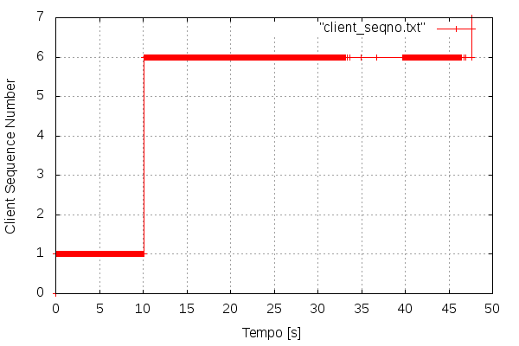

Il grafico mostra il sequence number dei pacchetti inviati dal client, come si nota dopo l’apertura della connessione rimane costante a 1, passa a 6 quando vi è il resize della finestra del TCP e cresce ancora nell’ultimo pacchetto per la chiusura della finestra

NB devo controllare i primi 10 secondi, se il perché al 10s è quando ho mandato la richiesta per il chargen o quando ho premto ctrl+]

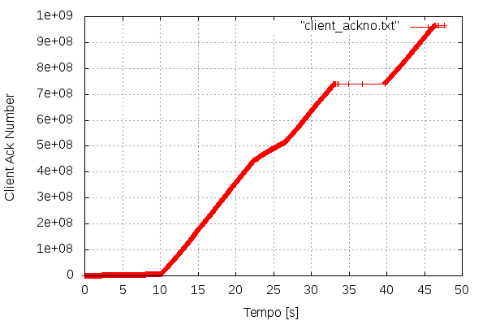

L’ack number cresce linearmente nel tempo perché la capacità del client di smaltire i pacchetti è sempre più o meno la stessa

Rallenta (si dimezza) quando si apre un’altra connessione perché deve dividere con un altro processo la capacità della CPU

Si ferma quando si entra con ctrl+] nel command mode di telnet e riparte quando si esce

Non vi sono particolari differenze di velocità con il terminale massimizzato o ridotto

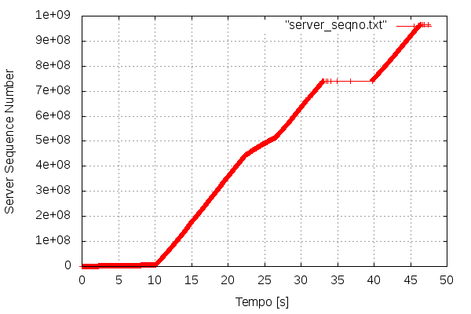

L’avanzamento del sequence number del server è del tutto analogo a quello dell’ack number del client

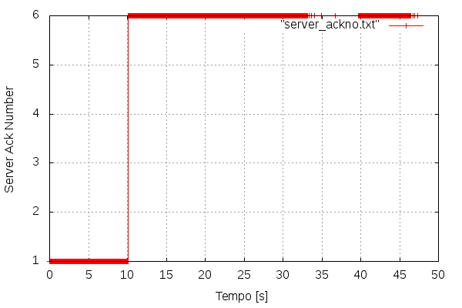

L’avanzamento del server ack number è identico a quello del client sequence number a differenza dell’ultimo pacchetto (quello di chiusura)

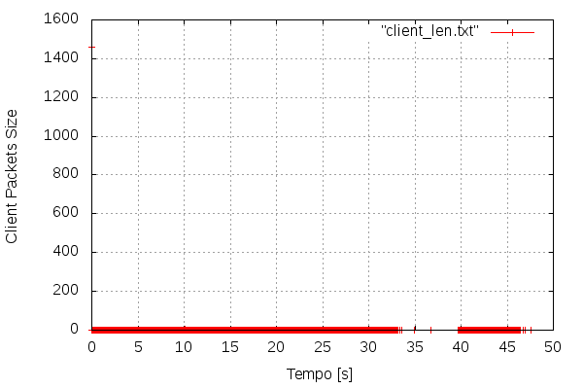

Il client manda tutti pacchetti vuoti (sono tutti ack), a parte un pacchetto per la resize attorno all’istante 10 (che sul grafico non si vede perché ha dimensione 5)

Quando si è in command mode vengono mandati regolarmente dei pacchetti per mantenere attiva la connessione e per permettere al server di sapere quando è possibile riprendere la trasmissione

Il primo valore mostrato è 1460 che però non è il valore di Len ma quello di MSS, l’errore è dovuto al cat dove non c’è il campo di Ack (è il primo pacchetto)

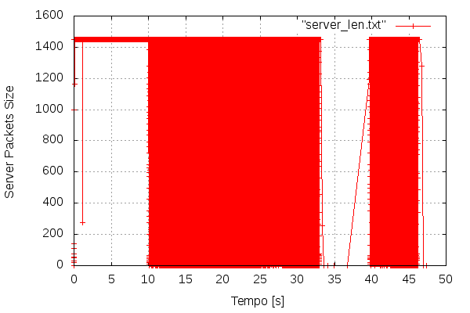

I pacchetti inviati dal server hanno tutti dimensione compresa tra 1448 (massimo payload) e 0

In particolare sono quasi tutti al massimo payload

Dopo l’istante in cui è stato mandato il pacchetto per la resize della finestra, il server continua a mandare a intervalli regolari l’ack per il pacchetto 6 (rettangolo rosso in figura)

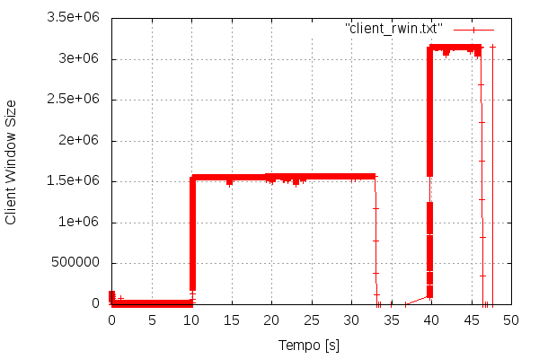

Si nota che la finestra dopo l’apertura è circa nulla fino all’istante 10s dove comincia a ricevere i dati dal chargen la finestra viene ingrandita

Quando si è in command mode la finestra viene ridotta per essere poi nuovamente ingrandita una volta usciti

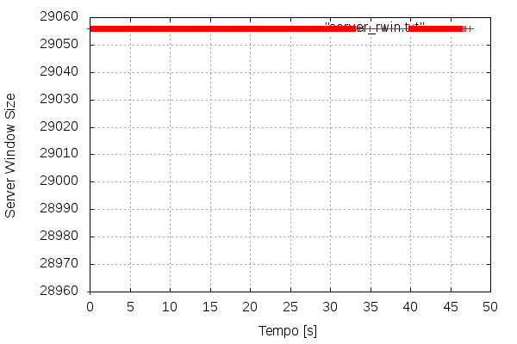

La finestra del server è costante dall’inizio alla fine